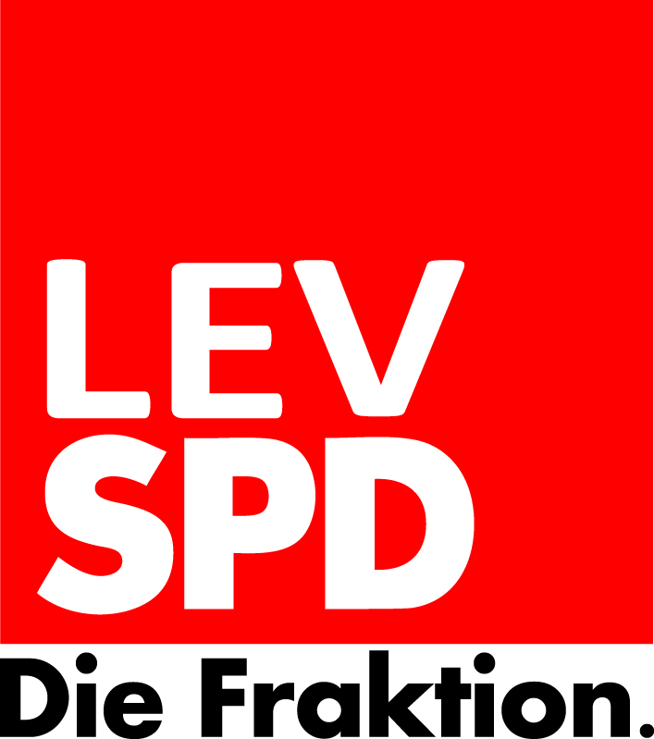

Herrn
Oberbürgermeister
Uwe Richrath
Friedrich-Ebert-Platz 1
51373 Leverkusen

15. Mai 2017
Sehr geehrter Herr Richrath,

bitte setzen Sie die folgende Resolution auf die Tagesordnung des Rates am 22.Mai:
Resolution des Rates der Stadt Leverkusen
Keine Rastanlage in Leverkusen !
Der Rat der Stadt Leverkusen fordert das Bundesverkehrsministerium und Straßen.NRW mit allem Nachdruck auf, Planungen für eine bewirtschaftete Rastanlage (PWC-Anlage) auf dem Gebiet der Stadt Leverkusen einzustellen. Der Oberbürgermeister wird beauftragt, dies mit aller Deutlichkeit gegenüber den Planungsbehörden zu vertreten.
Bereits im Dezember 2011 hatte sich der Rat entschieden gegen eine Raststätte im Bereich Lützenkirchen / Steinbüchel ausgesprochen. Damals waren die gigantischen Aus- und Umbauabsichten im Bereich A 1, A 3 und Rheinbrücke dem Rat und den Leverkusener Bürgerinnen und Bürgern noch nicht bekannt. Jetzt, wo klar ist, welche zusätzlichen verkehrlichen Belastungen aufgrund dieser Baumaßnahmen auf unsere Stadt zukommen, ist es für uns erst recht nicht nachvollziehbar, dass mit Lützenkirchen/Steinbüchel und Alkenrath erneut zwei Flächen in Leverkusen als Standorte für eine Rastanlage in Betracht gezogen werden. Wir haben kein Verständnis, dass eine weitere Großbaustelle die Lebensqualität in unserer Stadt zusätzlich einschränken soll. Wir sind nicht bereit, noch mehr Flächen unseres ohnehin knapp bemessenen Stadtgebietes dem Ausbau der überörtlichen Verkehrsinfrastruktur zu opfern. Wir können nicht hinnehmen, dass die Bewohnerinnen und Bewohner dicht besiedelter Leverkusener Stadtteile zusätzlichen Immissionen besonders durch ankommende und abfahrende LKWs dauerhaft ausgesetzt werden.
Leverkusen trägt heute schon wie kaum eine andere Kommune in Deutschland zum überörtlichen Verkehr bei: 3 Autobahnen und Eisenbahnlinien zerschneiden mit ihren Trassen das Stadtgebiet, Einflugschneisen für den Flughafen und die Rheinschifffahrt sind ebenfalls Belastungsfaktoren. In diesem Zusammenhang weisen wir auf die an Straßen.NRW gerichtete Stellungnahme der Stadt Leverkusen vom Januar 2012 hin. In ihr wurden die negativen Auswirkungen einer Rastanlage auf die menschliche Gesundheit sowie auf die Belange des Natur-, Landschafts- Gewässer- und Klimaschutzes ausführlich dargelegt. Resümee: Eine derart dicht besiedelte Stadt wie Leverkusen, in der der Anteil der Siedlungs- und Verkehrsfläche knapp 60 % beträgt und die permanent unter einem „Lärmteppich“ liegt, benötigt Erholungsräume, nicht aber eine weitere Flächen fressende Emissionsquelle.
In Anbetracht der Gefahr, dass sich Leverkusen zu einer einzigen Großbaustelle entwickelt, fällt unser Protest entsprechend scharf und unmissverständlich aus. Wir wissen, dass diese Haltung der Stimmungslage der Menschen in unserer Stadt entspricht, deren Leidensbereitschaft nicht grenzenlos ist. Wir werden uns der Planung und Einrichtung einer Rastanlage widersetzen und –falls nötig – auch rechtliche Schritte einleiten.
Mit freundlichen Grüßen
gez. gez. gez. gez.
Roswitha Arnold Thomas Eimermacher Peter Ippolito Markus Pott

